

الأحد 28 نوفمبر 2010
متوسطة أول نوفمبر 54
المسيلة

4
متوسط

ساعتان (02)


الجزء الأول ( 12 نقاط)

- احسب العدد A و اكتبه على أبسط كسر حيث : 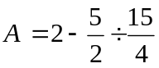
- قال أستاذ الرياضيات لتلاميذه : " كان يوم 5 جويلية من سنة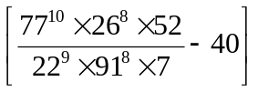 ميلادية يوما ً تاريخيا بالنسبة للجزائر".

- هل هو عيد استقلال الجزائر أو يوم احتلال فرنسا للجزائر؟

التمرين الأول

- ليكن العدد C حيث :
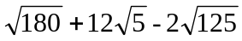 = C

- أكتب العدد C على الشكل 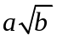 ، حيث عدد طبيعي و أصغر ما يمكن.
التمرين الثاني

التمرين الثالث

- مثلث قائم في A حيث :

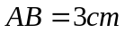و 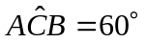

- أنشئ الشكل بدقة.

- احسب محيط المثلث ABC.

يتبع



الجزء الثاني ( 08 نقا ط)

- أراد أحد المقاولين ترميم وطلاء واجهات عمارات حي 1000 مسكن بولاية المسيلة.
فلاحظ وجود تصدعات وشقوق كثيرة في إحدى العمارات فقرر أن يضع لها سندًا خوفًا من سقوطها لحين إخلاءها وترميمها ( لاحظ الشكل ).
- احسب الطول AS.
- احسب الطولين SN و SM.
- برهن أن المستقيم (MN) موازي للأرض.
- احسب tan α ثم استنتج قيمة α
بالتدوير إلى الوحدة.

- عدد العمال الذين يقومون بهذا العمل
هو 240 بناء و 84 دهان ؛ يريد المقاول توزيع
العمال على أكبر عدد من العمارات في الحي
بحيث يكون عدد العمال متماثلا في كل عمارة
من حيث عدد عمال البناء وعدد عمال الطلاء؛
ولا يبقى أي عامل دون عمل .
- ما هو عدد العمارات التي بدأ العمال بترميمها ؟
- ما هو عدد عمال الطلاء وعدد عمال البناء في كل عمارة؟

- يومية كل عامل 500 دج وثمن المواد المستعملة في كل عمارة 17000دج.
- ما هي تكلفة ترميم كل عمارة إذا علمت أن العمل أنجز في 15 يوما؟

المسألة

S
B
A
الأرض
4.5m
15m
N
M
1.95m
2.8m
α

بالتوفيق
- يسمح باستعمال الآلة الحاسبة
- يؤخذ بعين الاعتبار كتابة جميع مراحل الحل على ورقة الإجابة.
ملاحظات

